В чем суть методики Домана?
Сегодня я хочу поговорить об одной из самых известных методике раннего развития – методике Домана. Среди родителей мнения об этой системе довольно противоречивы. Одни говорят о колоссальных успехах, которых они добились при обучении своих деток, другие заявляют о том, что карточки Домана препятствует естественному развитию ребенка, а также требует полного самоотречения со стороны родителей. Кому же верить? Нужно ли заниматься по данной системе? И если заниматься, то как? На все эти вопросы я попытаюсь дать ответы в этой статье.
Итак, что же собой представляет методика Домана? Вообще говоря, демонстрация карточек – это не единственное, что предлагает Доман, но именно они получили наибольшее распространение, поэтому о них здесь и пойдет речь. Суть методики в многократном показе ребенку комплектов карточек с какой-либо информацией. Показывая картинки, вы озвучиваете для малыша, что на них изображено. Несмотря на то, что каждое занятие длится всего несколько секунд, ребенок с легкостью запоминает все, чему вы его учите.
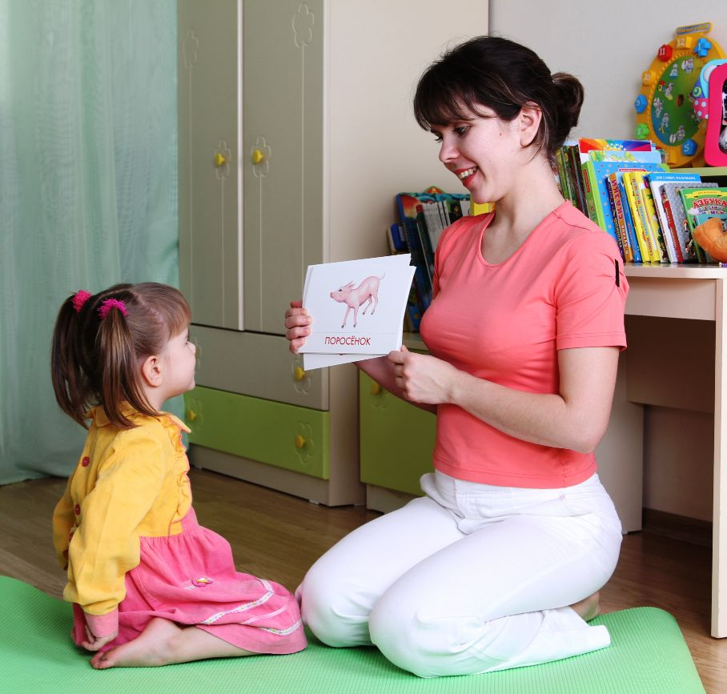
Первый тип карточек Домана – энциклопедические, на них представлены картинки с изображением животных, растениий, музыкальных инструментов, профессий и т.д. и яркие подписи красным шрифтом. Карточки предъявляются ребенку тематическими комплектами, например, сначала изучаем диких животных, потом овощи, транспорт.

Изучение фактов по методике Домана

Раньше последователям методики ночами приходилось изготавливать материалы, чтобы на следующий день было, что показать ребенку, сегодня, к счастью, можно приобрести готовые комплекты.

Как заниматься?
В разных источниках начинать заниматься предлагается по-разному. Где-то советуют взять 5 комплектов карточек по 5 штук каждый, где-то – 3 комплекта по 10 карточек и т.д., вариантов масса. Я уверена, что каждый вариант рабочий. Для начала выберете любой, какой вам кажется, наиболее адекватным, а впоследствии, глядя на результаты, адаптируете систему под себя и ребенка. Если малышу тяжело просматривать комплект из 10 карточек, он начинает отвлекаться под конец просмотра, то уменьшите количество карточек и наоборот. Мы выбрали для себя вариант с 3 комплектами из 10 карточек. Этот вариант нам подошел.

Далее, по Доману, каждый набор необходимо показывать по 3 раза в день. Каждую картинку ребенок должен видеть 1-2 секунды. За одну демонстрацию показывают только один набор, и временной промежуток между показами должен быть не менее получаса. После десяти дней занятий (т.е. после того, как вы просмотрели набор 30 раз) из каждого набора изымается одна карточка и заменяется на новую, так делается каждый день, пока комплект карточек не исчерпает себя. Здесь нужно заметить, что если в ваших комплектах изначально было по 5 карточек, то вводить новые карточки нужно начинать уже после пяти дней занятий. Если набор полностью изучен, его заменяют на новый.

Кроме этого, Доман предлагает постепенно увеличивать количество комплектов карточек, демонстрируемых ребенку. Чуть ли не до десяти наборов. При этом каждый из них также нужно показывать в день по 3 раза. Только представьте, это нужно 30 раз в день отвлечь ребенка от его важных дел и показать картинки! Такие цифры могут отпугнуть от этой методики многих мам.

Чтобы все не выглядело так страшно, в методических пособиях обычно производят расчет (количество секунд, затрачиваемых на показ, умножают на количество демонстраций в день) и получают, что на показ карточек понадобится всего несколько минут в день. Но не все так просто как кажется, ведь показ картинок – это не единственное, чем вы занимаетесь и о чем помните весь день. Для начала вам элементарно нужно про них вспомнить, затем бросить все, оторвать малыша от игры и показать ему картинки. Это еще хорошо, если вы все время находитесь рядом с ребенком, и карточки все время при вас, но, к сожалению, не у всех мам есть такая возможность.

Поэтому, повторюсь еще раз, не гонитесь за количеством изучаемых комплектов. Главное — чтобы занятия были интересны вам и ребенку, а обучение не превратилось в обузу. НО все же старайтесь заниматься регулярно, не забрасывайте начатое.

